ΕΚΦΕ ΑΡΓΟΛΙΔΑΣ

ΠΟΣΟ ΟΞΥΓΟΝΟ ΥΠΑΡΧΕΙ ΣΤΟΝ ΑΕΡΑ;

Πείραμα:
Παίρνουμε μια ρηχή γυάλινη λεκάνη ή ένα μικρό αλουμινένιο ταψάκι. Στο κέντρο του στερεώνουμε ένα κερί που να φθάνει σε ύψος μέχρι τη μέση περίπου ενός ποτηριού.
Ρίχνουμε νερό στη λεκάνη χρωματισμένο με υπερμαγγανικό κάλιο (KMnO₄) ή σινική μελάνη σε ύψος ενός με δύο εκατοστών.
Ανάβουμε το κερί και το σκεπάζουμε με ένα ποτήρι της κουζίνας.
Το κερί διατηρείται αναμμένο για λίγο και κατόπιν σβήνει. Συγχρόνως παρατηρούμε ότι η στάθμη του νερού στο ποτήρι ανεβαίνει κατά το 1/5 μέσα στο ποτήρι.

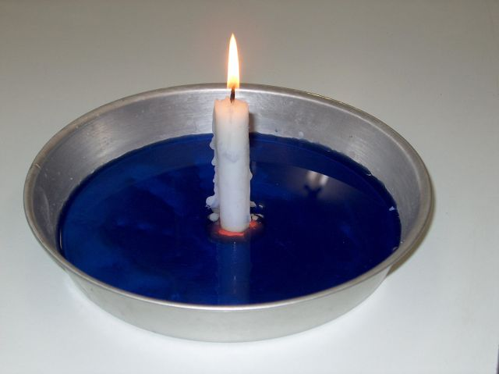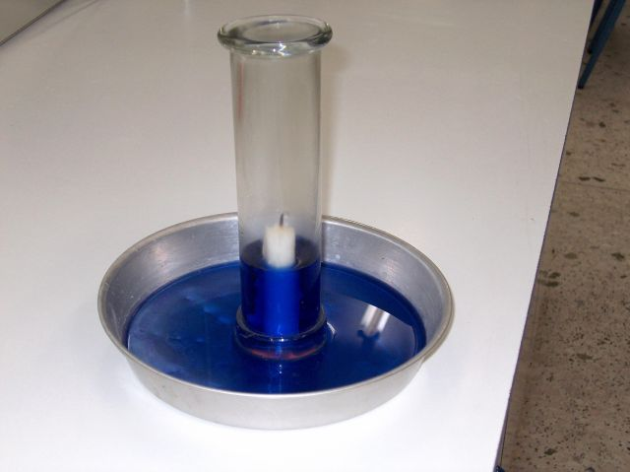

ΕΡΜΗΝΕΙΑ – ΣΥΜΠΕΡΑΣΜΑ
Το οξυγόνο είναι απαραίτητο για τις καύσεις. Όταν το οξυγόνο καταναλώθηκε από τη φλόγα του κεριού στο ποτήρι το κερί έσβησε. Το κενό το οποίο άφησε το οξυγόνο μέσα στο ποτήρι καταλήφθηκε στη συνέχεια από το νερό του οποίου η στάθμη ανέβηκε κατά το 1/5 περίπου ή κατά 20% γιατί έχει δημιουργηθεί μέσα στο ποτήρι και διοξείδιο του άνθρακα CO₂, το οποίο δεν διαλύθηκε όλο στο νερό.
Ο αέρας περιέχει 21% v/v οξυγόνο.

